Tisková zpráva

6. března 2019

EFG Dragons vybojovali první místo na Halovém mistrovství ČR dračích lodí

Tým EFG Dragons, složený ze zaměstnanců investiční skupiny Energy financial group (EFG) i jejich rodinných příslušníků a přátel, bojoval v sobotu 23. února v Praze v 8. ročníku Halového mistrovství České republiky dračích lodí. Pořadatelem mistrovství je Torrsen sports. EFG Dragons se v pražském závodě umístili na 4 místě v kategorii "PREMIUM SPORT". Po sečtení bodů z 1. kola v Brně a 2. kola v Praze získal tým EFG Dragons nejvyšší skóre, a stal se tak Halovým mistrem České republiky dračích lodí.

Halové mistrovství České republiky dračích lodí má celkem dvě kola. První kolo letošního ročníku se uskutečnilo 26. ledna v Brně. Odtud si tým EFG odvezl první místo v kategorii PREMIUM SPORT. „V Praze jsme to měli trochu těžší, protože nám v polovině odpadli dva členové týmu. Nakonec se nám podařilo sehnat náhradu a závody dokončit,“ popisuje průběh závodů Martin Březina, kapitán posádky EFG Dragons. „Ve druhém kole mistrovství jsme vyhráli 6 závodů a 2 prohráli, proto jsme se umístili až na čtvrtém místě. Musím uznat, že konkurence byla větší než v Brně. Chtěl bych celému týmu poděkovat za skvělé výkony,“ dodává Martin Březina.

Halové závody dračích lodí jsou zimní variantou klasických dračích závodů. Dvě osmičlenné posádky sedí naproti sobě v jedné lodi. Jejich cílem je přetlačit soupeřovu část lodi za jejich čárového rozhodčího, který stojí na okraji bazénu. Jakmile čárový rozhodčí zvedne praporek, závod je ukončen. V České republice se halové závody pořádají od r. 2012.

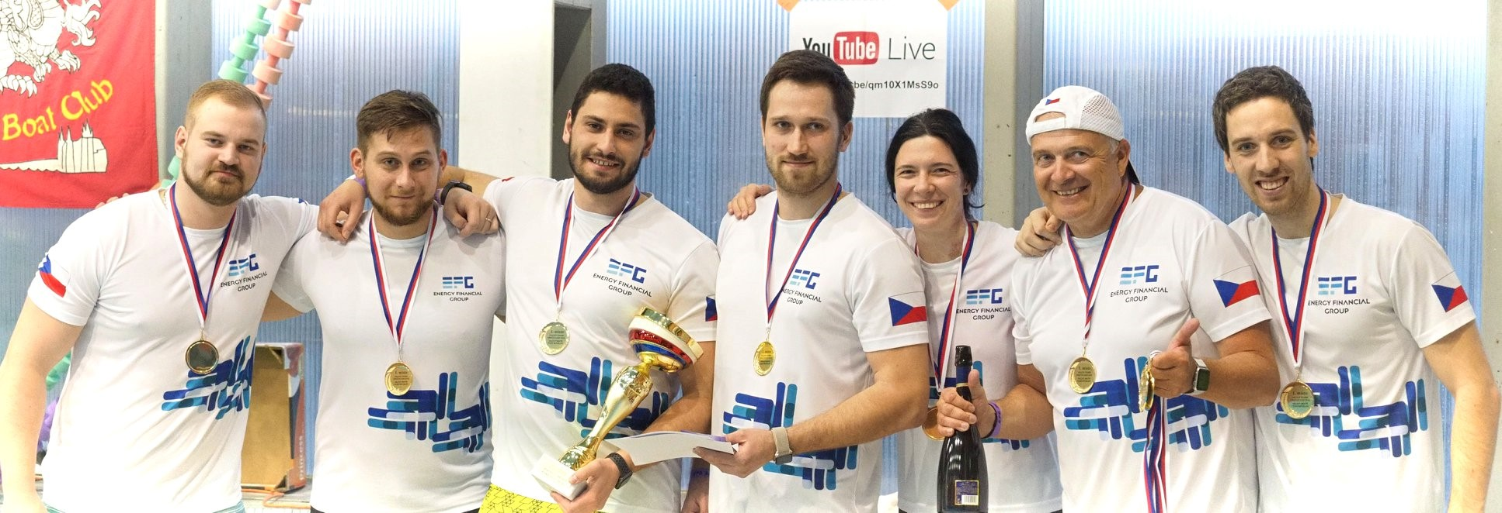

Vítězný tým EFG Dragons

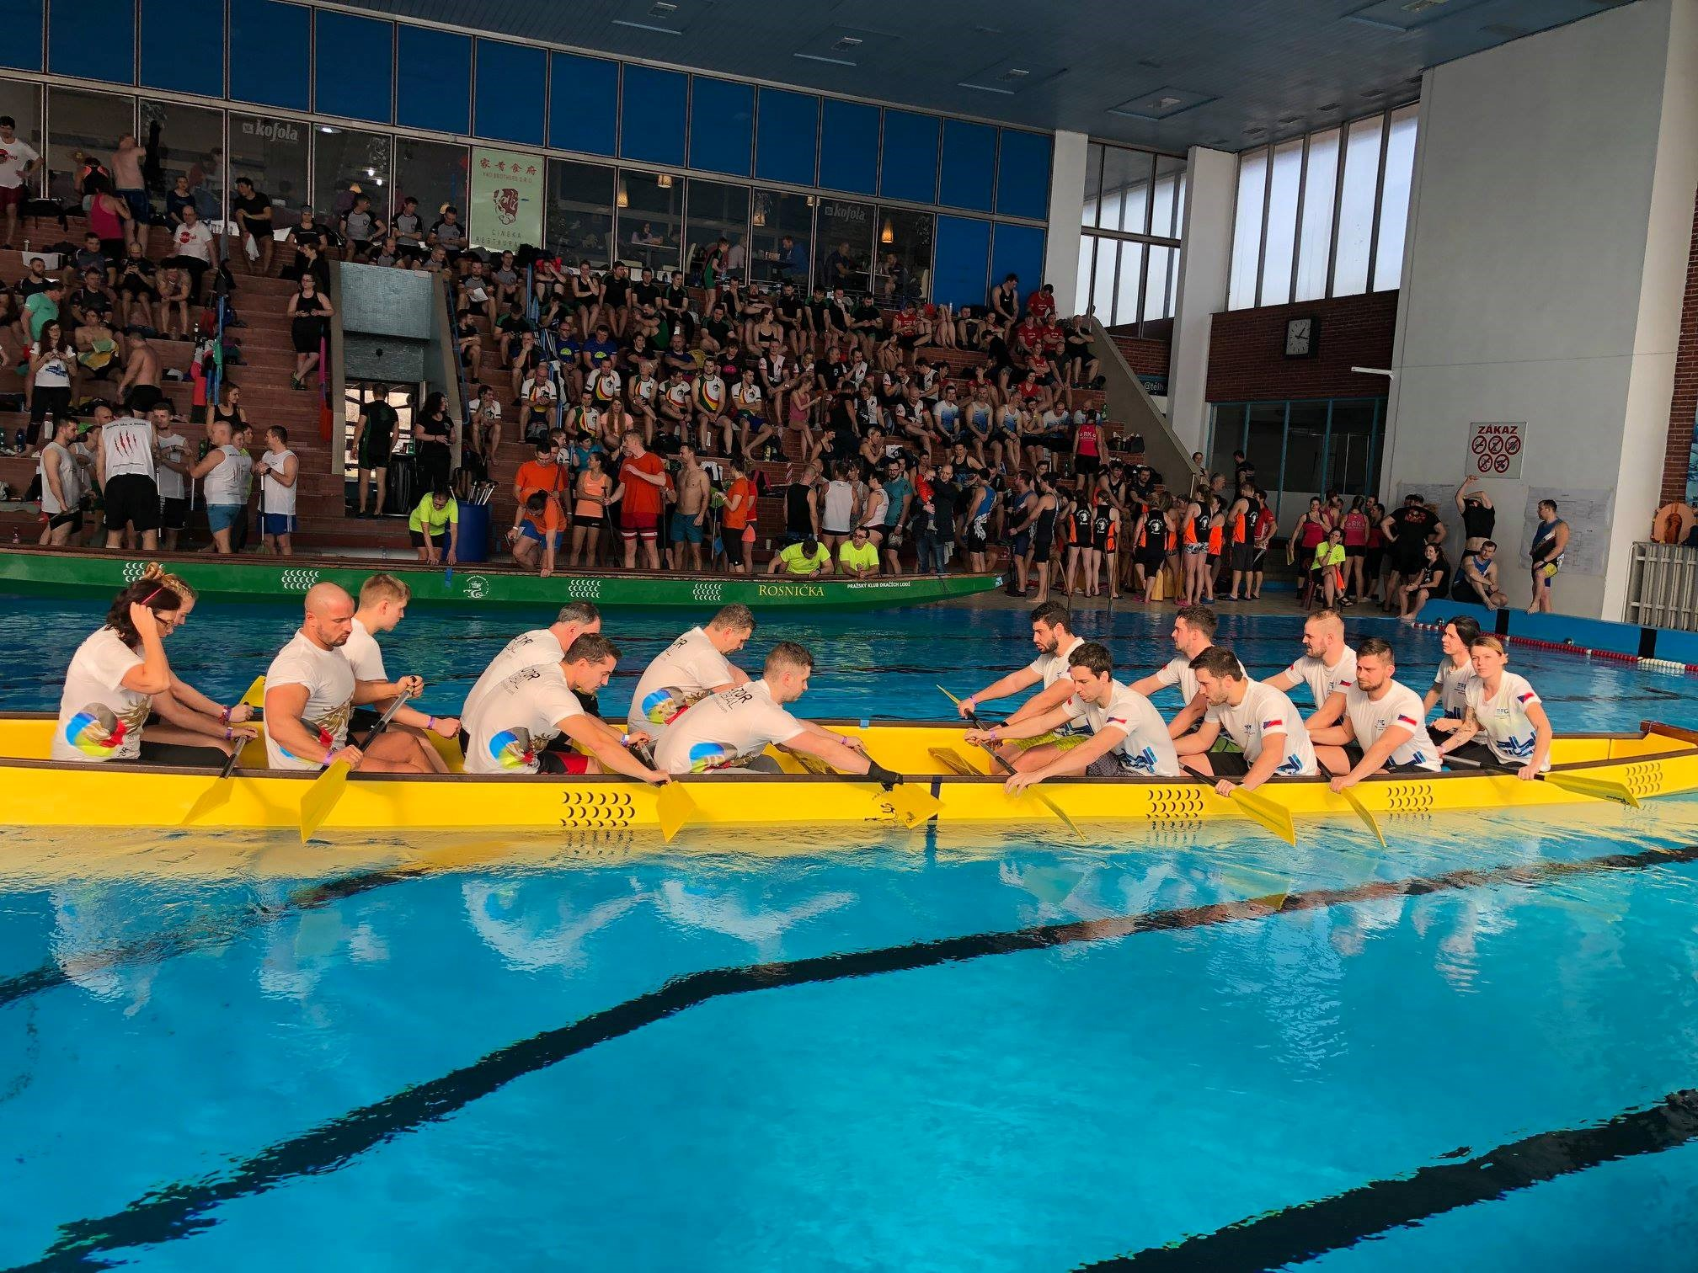

EFG Draci proti Sutor Global Most v jednom ze závodů 8. ročníku Halového mistrovství České republiky dračích lodí

Pro více informací kontaktujte:

Marcela Štefcová
Crest Communications, a.s.
Ostrovní 126/30
110 00 Praha 1
gsm: + 420 731 613 669
www.crestcom.cz
e-mail: marcela.stefcova@crestcom.cz

Informace pro editory

Investiční skupina Energy financial group a. s. (EFG) prostřednictvím svých dceřiných společností buduje a provozuje od roku 2006 projekty zaměřené na produkci energií z obnovitelných zdrojů. Je lídrem v segmentu energetického zpracování biologicky rozložitelných odpadů a upgradu bioplynu na biometan využitelný například jako biopalivo II. generace, tzv. BioCNG. Společností vybudované a spravované moderní energetické recyklační centrum (ECR) v Rapotíně u Šumperka je vybaveno nejmodernější technologií a bylo jedním z prvních zařízení svého druhu v České republice. EFG se významně podílí na vývoji nových technologií ve spolupráci s českými univerzitami, věnuje se problematice ukládání elektrické energie a výrobě energie v solárních elektrárnách. Vizí společnosti je podpora zodpovědného nakládání s odpady a snaha přispět k rozvoji energetického segmentu šetrnému k životnímu prostředí.

